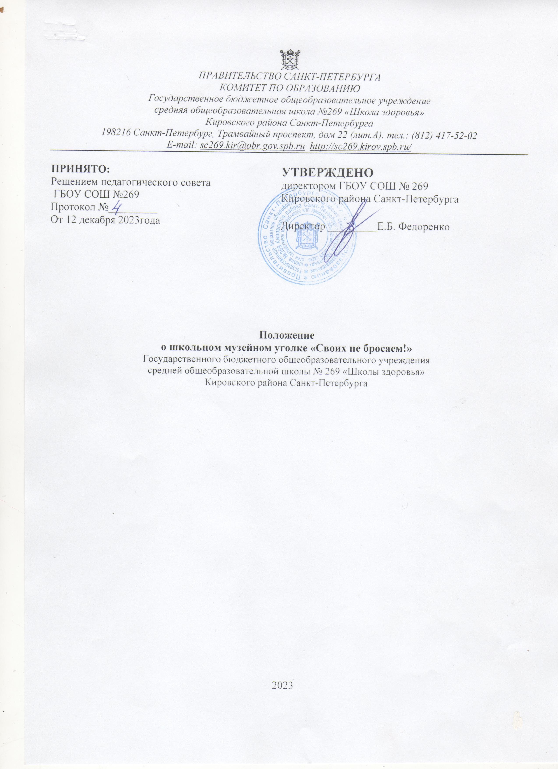

- Общие положения
  - Музейный уголок «Своих не бросаем» (далее - Музейный уголок), посвященный специальной военной операции (далее - СВО) является образовательным пространством, созданный по инициативе директора, педагогов и учащихся ГБОУ СОШ № 269 «Школа здоровья» Кировского района Санкт-Петербурга для хранения, изучения и публичного представления музейных предметов, связанных с событиями СВО в целях воспитания у подрастающего поколения мужества, отваги, любви к Родине, гражданской ответственности и патриотической сознательности, чувства верности своему Отечеству.
1.2. Нормативно-правовые основания деятельности Музейного уголка:
- Федеральный закон от 29.12.2012 г. № 273-ФЗ «Об образовании в Российской Федерации»;
- Федеральный закон от 31.07.2020 г. № 304-ФЗ «О внесении изменений в Федеральный закон «Об образовании в Российской Федерации» по вопросам воспитания обучающихся»;
- Письмо Министерства просвещения Российской Федерации от 09.07.2020иг. № 06-735 «О направлении методических рекомендаций» (с Методическими рекомендациями о создании и функционировании структурных подразделений образовательных организаций, выполняющих учебно-воспитательные функции музейными средствами»);
- Положение о паспортизации школьных музеев Российской Федерации, утвержденное приказом ФГБОУ ДО ФЦДЮТиК от 29 апреля 2021 г. № 9-ОД;
- Письмо Министерства просвещения Российской Федерации от 20.02.2023 г. № 06-278 «О направлении методических рекомендаций» (с Методическими рекомендациями по созданию в музеях образовательных организаций разделов, посвященных участникам специальной военной операции).
1.3. Музейный уголок является одной из форм работы по патриотическому, гражданскому и общекультурному воспитанию учащихся, интегрирующей цели формирования личности гражданина России в процессе учебной и внеучебной деятельности школы.
1.4. Музейный уголок является базой для практических занятий по историческому краеведению, музейному делу, организации краеведческой работы.
1.5. В фондах школьного Музейного уголка целенаправленно комплектуются (собираются), учитываются, описываются, хранятся, изучаются музейные предметы (подлинные документы и экспонаты).
1.6. Учет и хранение фондов ведется в соответствии с требованиями «Инструкции по учету и хранению музейных ценностей...» и др. инструкций, утвержденных Министерством культуры России.
1.7. Школьный Музейный уголок имеет информационно – исследовательский и практико – ориентированный характер.
1.8. Профиль и функции Музейного уголка определяются задачами образовательной организации.
2. Основные понятия
2.1. Музейный уголок имеет историко-краеведческий профиль и посвящен событиям специальной военной операции.
2.2. Основная тема: поисково-исследовательская работа по сохранению памяти о специальной военной операции и ее героях.
2.3. Ведущий замысел заключается в информировании о истории специальной военной операции и её участниках.
3. Структура и руководство Музейного уголка
3.1. Учредителем школьного музейного уголка является ГБОУ СОШ № 269 «Школа здоровья» Кировского района Санкт-Петербурга.
3.2. Общее руководство деятельностью Музейного уголка осуществляет директор ГБОУ СОШ № 269 «Школы здоровья» Кировского района г. Санкт-Петербурга.
3.3. Непосредственное руководство деятельностью Музейного уголка осуществляет руководитель музейного уголка, назначаемый приказом директора ГБОУ СОШ № 269 «Школы здоровья» Кировского района г. Санкт-Петербурга Кировского района Санкт-Петербурга.
3.4. В целях оказания помощи Музейному уголку может быть организован совет содействия или попечительский совет.
- Цели и задачи музейного уголка
  - Школьный Музейный уголок призван обеспечить единство учебной и внеучебной работы по формированию патриотизма и гражданственности учащихся.
  - Целью Музейного уголка является создание социокультурной среды, способствующей формированию гражданско-патриотических качеств личности, развитию коммуникативных, исследовательских компетенций обучающихся, их креативных, творческих способностей.
  - Решению данной цели подчинены следующие задачи:
- формировать умения и навыки в области историко- краеведческой исследовательской деятельности;
- выявлять и поддерживать талантливых и одарённых детей;
- активизировать познавательный интерес обучающихся к историческому и культурному наследию России и Санкт-Петербурга;
- создавать условия для участия обучающихся в конкурсах различного уровня.
- Функции Музейного уголка
5.1. Основными функциями Музейного уголка являются:
- Документирование, выявление, сбор, комплектование, изучение учебно-научных коллекций и хранение музейных предметов.
- Осуществление с использованием музейных технологий деятельности по воспитанию, обучению, развитию, социализации и профессиональной ориентации обучающихся.
- Организация и проведение культурно-просветительской, методической, информационной и иной деятельности.
- Публичное представление музейных предметов и музейных коллекций в социальных сетях, в том числе в Реестре.
- Создание условий для развития детского самоуправления - музейного актива учащихся.
- Организация деятельности школьного музея
6.1. Музейный уголок создается на основании приказа директора ГБОУ СОШ № 269 «Школы здоровья» Кировского района Санкт-Петербурга.
6.2. Деятельность Музейного уголка регламентируется данным Положением и утверждается директором ГБОУ СОШ № 269 Кировского района Санкт-Петербурга.
6.3 Обязательные условия для создания Музейного уголка:
- музейный актив из числа обучающихся и педагогов;
- собранные и зарегистрированные в инвентарной книге музейные предметы;
- помещения и оборудование для хранения и экспонирования музейных предметов;
- музейная экспозиция;
- положение Музейного уголка, утвержденное руководителем образовательного учреждения.
  - Работа Музейного уголка ведется в соответствии с планом работы школы, ежегодное планирование работы осуществляется по всем направлениям музейной деятельности.
  - Непосредственное руководство деятельностью Музейного уголка осуществляет руководитель (руководители) Музейного уголка, который назначается приказом директора.
  - Ответственность за сохранность музейных фондов возлагается на руководителя музейного уголка.
  - Администрация ГБОУ СОШ №269 создает необходимые условия для обеспечения сохранности фондов, их использования и охраны.
- Содержание и формы работы
  - Для создания, развития и функционирования школьного Музейного уголка привлекаются учащиеся классов, родители, педагоги.
  - Содержание работы музейного уголка включает:
- выявление, сбор, учет и хранение музейных предметов и музейных коллекций;
- комплектование музейных фондов;
- изучение музейных предметов и музейных коллекций;
- поисковую, проектную и исследовательскую деятельность обучающихся школы;
- организацию экспозиций и выставок как в школе, так и за её пределами;
- подготовку экспозиций, выставок и документации музейной комнаты к участию в различных смотрах и конкурсах;
- обучение педагогов и обучающихся основам теории и практики музейного дела;
- проведение работы по подготовке публикаций историко-краеведческой тематики, материалов, популяризирующих исторические знания (плакатов, буклетов и т.п.), публикацию музейных предметов и музейных коллекций.
- участие в методической работе по подготовке и выступлению в научно - практических конференциях по краеведению.
- проведение экскурсионно-лекторской работы среди учащихся, родителей, педагогов.
  - Основные формы деятельности музейного уголка:
- объединения дополнительного образования;
- внеурочные занятия;
- экскурсии;
- классные часы;
- музейные и краеведческие уроки;
- участие в благотворительных и иных акциях, волонтерстве, конкурсном движении;
- ведение страницы музейного уголка на сайте школы;
- сотрудничество с общественными организациями, образовательными и научными организациями.
- Направления работы школьного Музейного уголка.
  - В соответствии со своим профилем и задачами школьный музейный уголок проводит следующую работу:
- поисково-исследовательская работа - проведение поисковой работы для пополнения музейного фонда;
- экскурсионно-лекторская работа - создание и обновление экспозиции и тематических выставок; проведение экскурсионно-лекторской работы среди учащихся;
- фондо-экспозиционная работа - обеспечение сохранности музейных экспонатов, организация их учета.
- 9. Учет и обеспечение сохранности фондов Музейного уголка.
  - Учёт музейных предметов Музейного уголка осуществляется раздельно по основному и научно-вспомогательному фондам:
- - учёт музейных предметов основного фонда (музейные предметы, мемориальные предметы, документирующие историю специальной военной операции и её участников осуществляется в книге поступлений;
- - учёт научно-вспомогательных материалов (копии всех видов и техники исполнения: муляжи, макеты, диаграммы, схемы, модели и репродукции, фото- и ксерокопии, материалы, изготовленные музеем для экспозиционной работы) осуществляется в книге учёта научно-вспомогательного фонда.
  - Ответственность за сохранность фондов Музейного уголка несет директор ГБОУ СОШ № 269 «Школа здоровья» Кировского района г. Санкт-Петербурга.
  - Исключение музейных предметов из основного или научно-вспомогательного фондов производится на основании акта руководителя музейного уголка, подписанного директором ГБОУ СОШ № 269 «Школа здоровья» Кировского района г. Санкт-Петербурга.
  - Хранение взрывоопасных и иных предметов, угрожающих жизни и безопасности людей, категорически запрещается.
  - Хранение огнестрельного и холодного оружия, предметов из драгоценных металлов и камней осуществляется в соответствии с действующим законодательством.
- Регистрация и паспортизация музеев образовательной организации
  - Регистрация, паспортизация Музейного уголка как вида музея образовательной организации проводится в соответствии с Положением о паспортизации и внесением в единый электронный Реестр музеев образовательных организаций.
  - Перерегистрация (подтверждение паспортизации) Музейного уголка осуществляется каждые пять лет путем согласования акта обследования музея с региональным куратором музеев образовательных организаций и внесением акта обследования на страницу музея в едином электронном Реестре музеев образовательных организаций.
- Реорганизация (ликвидация) Музейного уголка
  - Вопрос о реорганизации (ликвидации) Музейного уголка, а также о судьбе его коллекций решается администрацией ГБОУ СОШ № 269 Кировского района г. Санкт-Петербурга по согласованию с вышестоящим органом отделом образования и оформляется приказом.
  - В случае прекращения деятельности Музейного уголка музейные предметы основного и научно-вспомогательного фондов, передаются в профильные музеи образовательных организаций.
  - При реорганизации (ликвидации) Музейного уголка составляется протокол, подписанный директором ГБОУ СОШ № 269 Кировского района г. Санкт-Петербурга, руководителем Музейного уголка, региональным куратором музеев образовательных организаций, вышеуказанный документ направляется федеральному куратору музеев образовательных организаций Российской Федерации для внесения изменений в едином электронном Реестре музеев образовательных организаций.

